**Муниципальное бюджетное дошкольное образовательное учреждение**

**«Детский сад № 27 «Петушок» (корпус 2)**

**Муниципальное методическое объединение**

**Непосредственно образовательная деятельность**

**«Красавица – матрёшка»**

группа общеразвивающей направленности для детей 4 - 5 лет

**Разработала: воспитатель Белозерцева Ю.О.**

**г. Камень - на – Оби**

**2021 г.**

**Цель**: продолжать знакомить детей с народной игрушкой – матрёшкой.

**Программное содержание:** формировать интерес к матрешке**,** как символу русского народного искусства**,** народной игрушки; познакомить с историей возникновения матрешки**;** учить выделять знакомые детям детали костюма матрешки(сарафан, фартук, платок*)* и видеть их красоту; способствовать развитию речи, внимательности, наблюдательности при описании игрушки;развивать творческие способности детей через приобщение к народному творчеству и прикладному искусству; содействовать патриотическому воспитанию детей**,** воспитывать чувство гордости за наш народ.

**Интеграция образовательных областей:** социально – коммуникативное; познавательное, художественно – эстетическое; речевое; физическое развитие.

**Материалы и оборудование:** народные игрушки, корзина, матрёшки. Иллюстрации с изображением японской матрешки и последовательностью изготовления русских матрешек.

**Предварительная работа:** Рассматриваниеиллюстраций с изображением матрешки**,** чтение произведений устного народного творчества (потешки, загадки) слушание музыкальных фольклорных композиций.

**Ход НОД**

1. **Игровая ситуация.**

Под русскую народную музыку, к детям входит воспитатель в русском народном костюме. В руках корзинка с русскими народными игрушками. (воспитатель приглашает детей пройти на свои стульчики)

- Здравствуйте ребята, скорее занимайте свои места и обратите внимание на мой красивый наряд. Кто мне ответит как он называется? (Ответы детей).

- Верно, ребята, это русское народное платье. А что у меня в руках? А вы хотите узнать, что в ней лежит? Тогда отгадайте загадку.

**Воспитатель**:

Я на ярмарке бывала,

И игрушки выбирала,

Принесла корзинку вам,

В ней игрушки не простые,

А волшебно-расписные.

(Достаёт из корзинки народные игрушки: дымковские, деревянные свистульки, деревянные волчки, дудочки).

-Что это? Из какого материала сделана игрушка? К какому виду росписи она относится? (аналогично с другими игрушками)

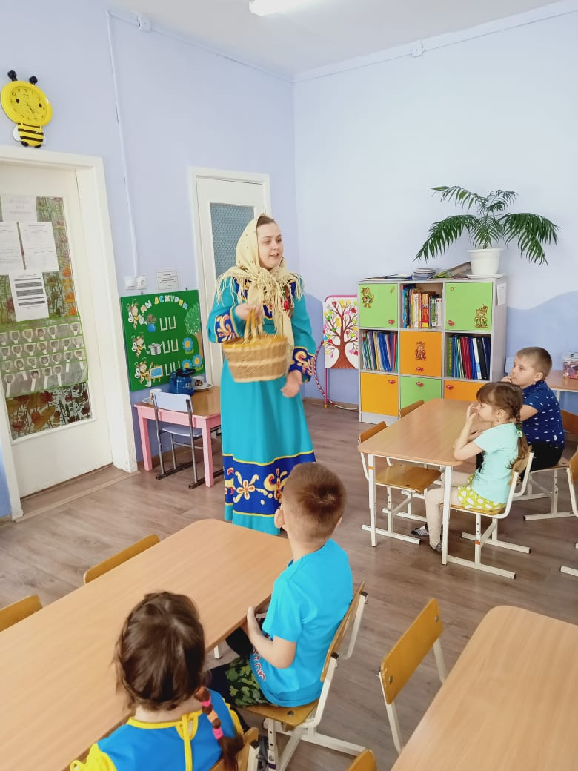 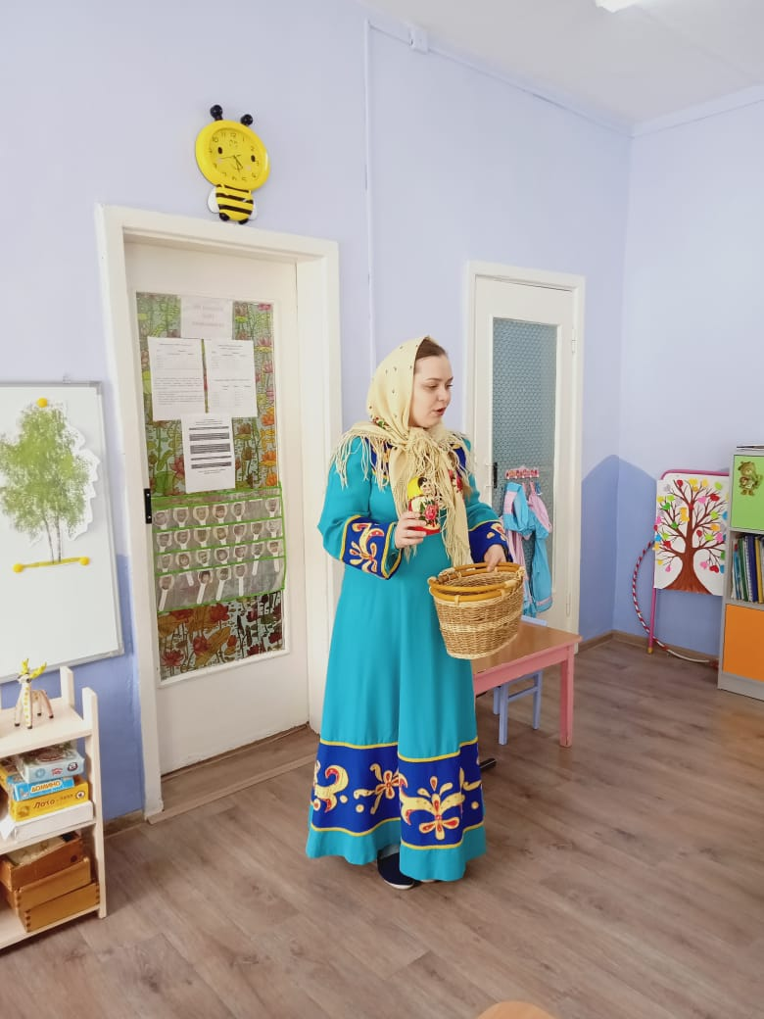

1. **Беседа «Русская матрёшка»**

**Воспитатель:** У меня осталась одна игрушка, отгадав загадку, вы узнаете, что спрятано в корзинке.

Деревянные подружки  
Любят прятаться друг в дружке,  
Носят яркие одёжки,  
Называются (матрешки)

**Воспитатель:** Правильно.

- А кто знает, чем матрёшка отличается от других игрушек?

**-** Кто скажет, почему её любят все: и дети и взрослые?

**Воспитатель:** матрёшка- уникальная народная игрушка, потому что наряду с русской березкой и русскимсамоваром она стала символом нашей страны, России. Она добрая посланница дружбы и любви, счастья и благополучия.

**Воспитатель:**

- Ребята, а вы знаете, когда и где появились первые матрёшки?

Дети затрудняются ответить.

**Воспитатель.**

**-** Хотите узнать?

Первая матрёшка появилась в Японии 100 лет назад. Но это была немного другая игрушка. Эта игрушка изображала старца – мудреца. Один богатый человек ездил в Японию и привез такую игрушку. Она заинтересовала русских мастеров**.**

Ее стали изготавливать из липы и березы, дерево сначала сушат, затем распиливают на бруски. Из них и вытачивают фигурки. Затем фигурку обрабатывают шкуркой и расписывают. После покрывают лаком. Матрёшкой называют игрушку, изображающую девочку в сарафане и платочке. Эта игрушка особенная. Она легко разбирается. В каждой большой живет маленькая, а в маленькой еще меньше.

(Воспитатель раскрывает матрешку и расставляет всех матрешек на столе**)**

Мы красавицы матрешки

Разноцветные одежки

Раз Матрена**,** два — Милаша,

Мила – три, четыре – Маша,

Маргарита это пять,

Нас не трудно сосчитать.

Воспитатель: Ребята, сколько у нас матрешек на столе?

**Дети:** Пять матрешек**.**

**Воспитатель:** Молодцы. А какие матрешки**?**

**Воспитатель:** Давайте вместе рассмотрим наших красавиц, во что они одеты?

**Воспитатель:** Правильно, ребята. Матрёшки одеты в сарафан, платок, фартук.  Хочу обратить ваше внимание на то, что у каждой матрёшки свой

неповторимый узор на фартуке или на косынке. По этому узору можно определить, из какого уголка России та или иная матрёшка.

- Расскажите, как раскрашен фартук наших матрёшек. (Он красивый, но его закрывает большой букет цветов)

- А чем раскрашена у неё косынка? (Края косынки украшены цепочкой из бутонов и листьев.)

- Как вы думаете, какой может быть Матрёшка? (Доброй, веселой и красивой, праздничной, ласковой, нарядной, сувенирной).

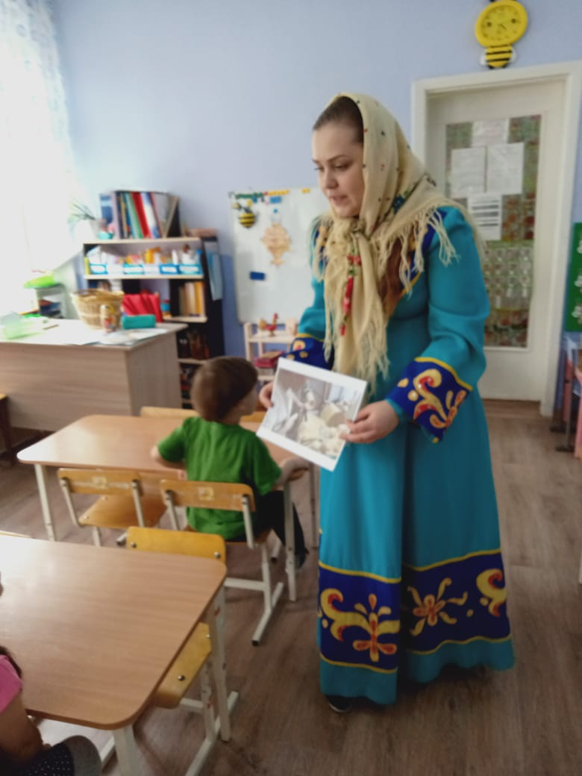 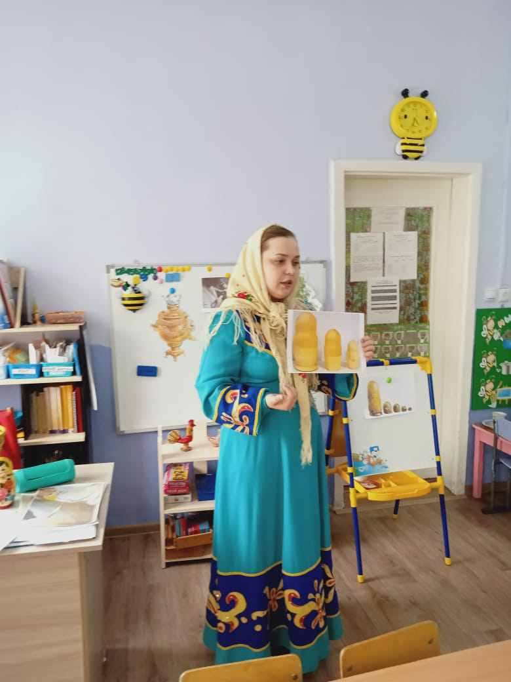

1. **Подвижная игра «Встать правильно»**

**Воспитатель:** А наши матрешки**,** веселушки - хохотушки, очень любят играть и танцевать. Давайте мы с вами тоже немножко поиграем. Дети возьмите себе по одной матрешке, как только музыка заиграет, то матрешки начинают танцевать. Музыка закончилась, каждая матрешка должна найти свое место по росту. Дети как стоят у нас матрешки?

Правильно, сначала самая большая следом поменьше и так до самой маленькой.

Молодцы! А наше занятие продолжается.

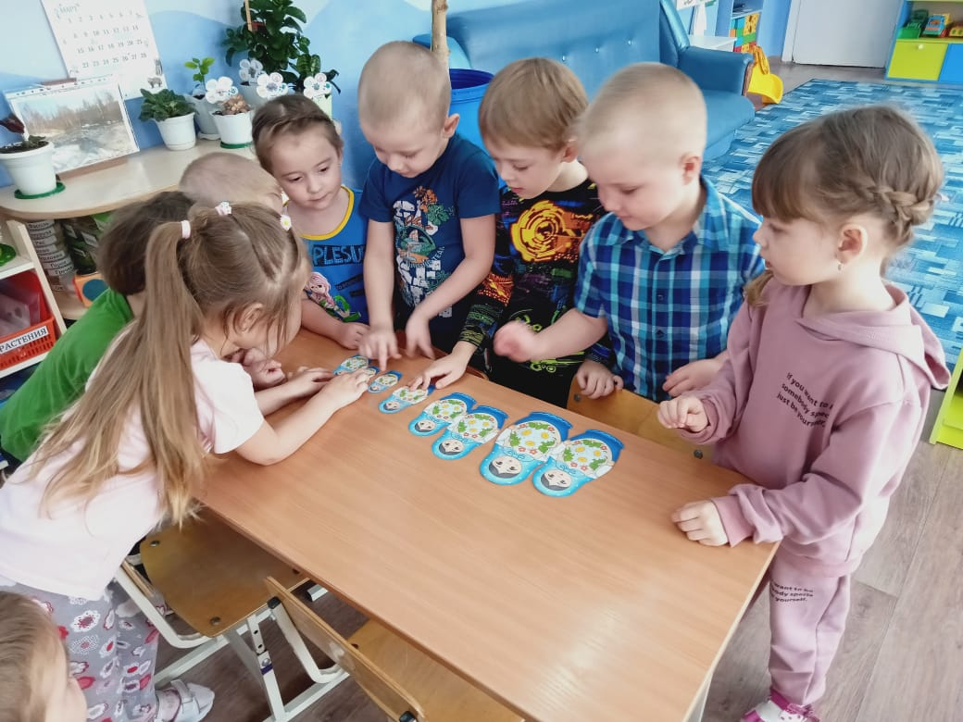 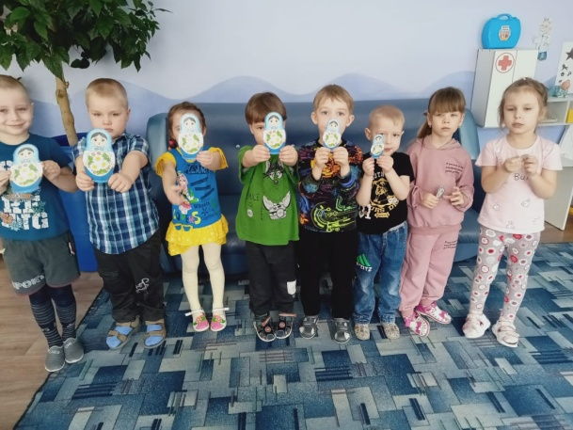

1. **Дидактическая игра «Собери матрёшку»**

**Воспитатель:** Дети подойдите к столу, у нас на столе лежат конверты. Посмотрите, что там внутри (дети достают из конвертов разрезные картинки)

**Воспитатель:** Дети соберите картинку и расскажите, что у вас получилось.

Рассматривают матрешек**,** делятся впечатлениями.

(Воспитатель берет матрешку со стола)

**Воспитатель:**Наша матрёшка заскучала, и снова хочет с вами поиграть.

(Дети встают в круг, воспитатель берёт матрёшку, даёт её в ладошки детям по очереди, побуждая ребёнка выполнить задание).

У кого в руках матрёшка,

Тот потопает с ней немножко!

У кого в руках матрёшка,

Тот похлопает в ладошки!

Кто матрёшку в руки взял

Тот задорно нам сплясал!

Кто матрёшку в руки взял,

Тот красиво приседал!

У кого в руках матрешка тот попрыгает немножко

Кто матрешку в руки взял тот наклоны показал!

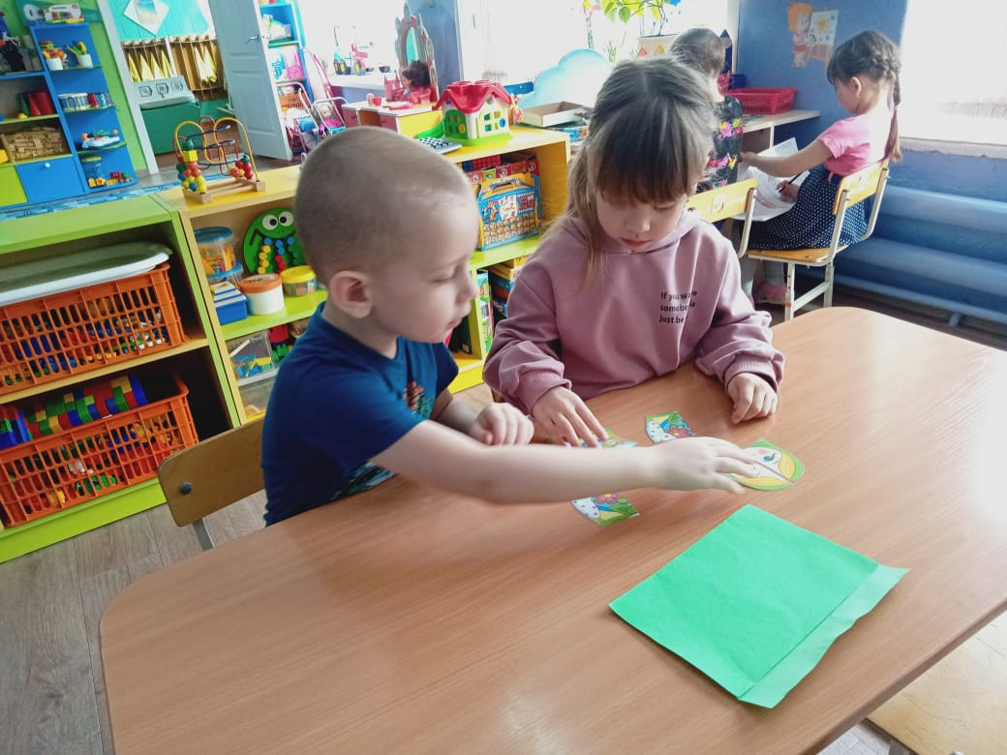 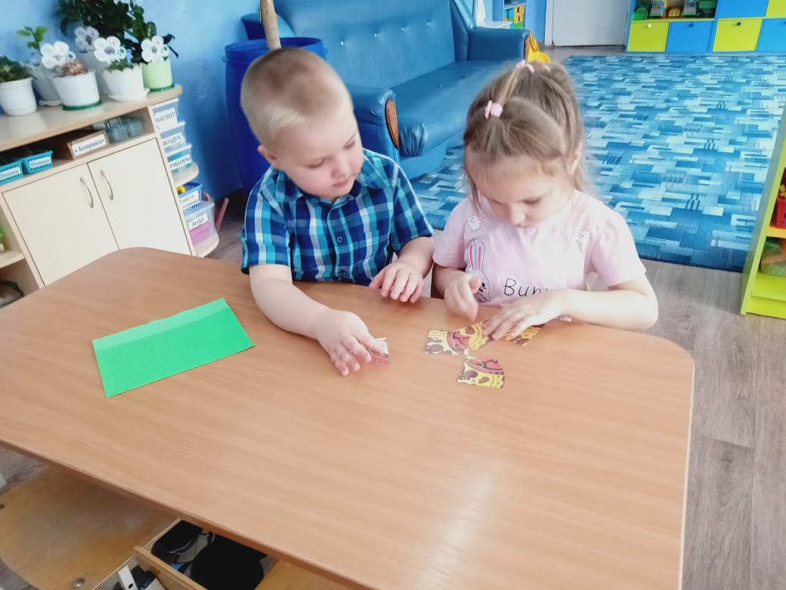

1. **Итог**

**Воспитатель:** Ох, как хорошо поиграли. А с какой игрушкой мы сегодня знакомились. А что нового узнали вы о матрёшке.

**Воспитатель:** А из какого материала матрёшка сделана?

**Воспитатель:** Чем матрёшка отличается от других игрушек?

**Воспитатель:** А как нужно относиться к такой игрушке и труду народных мастеров?

**Воспитатель:** Молодцы. Сегодня, мы познакомились с Матрешкой, узнали, из чего она сделана, и будем играть с игрушкой бережно и аккуратно.

А за то, что вы были очень активные, получайте в подарок по картинке с изображением нашей русской матрешки. Их вы можете раскрасить самостоятельно и дома показать родителям и рассказать им о матрешке.